Выучите вместе с детьми:

- Мишка, мишка!
Что с тобой?
Почему ты спишь зимой?
- Потому, что снег и лёд -
Не малина и не мёд!
В.Орлова

Поздравляем всех мам с
Днем матери
(последнее воскресенье ноября)!

Мама, мамочка моя!
Ты такая близкая, своя.
С днем матери тебя я поздравляю!
Счастья и здоровья тебе желаю!
Будь всегда ты молодой
И конечно рядышком, со мной.
С праздником!
Добра!
Здоровья!
Счастья!

МУНИЦИПАЛЬНОЕ БЮДЖЕТНОЕ
ДОШКОЛЬНОЕ ОБРАЗОВАТЕЛЬНОЕ
УЧЕРЕЖДЕНИЕ
«Детский сад общеразвивающего вида № 27»

ПАМЯТКА ДЛЯ РОДИТЕЛЕЙ
по образовательной теме недели
«Кто как готовится к зиме»
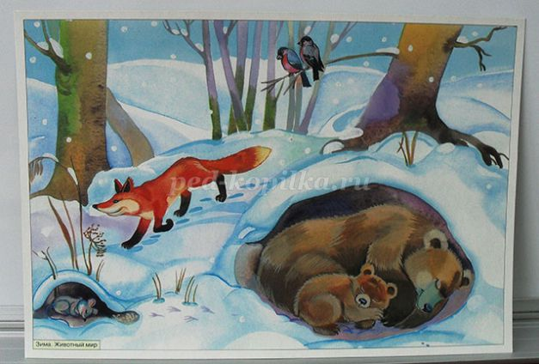

Составила: Белоусова А.А.

воспитатель группы №4
4-5 лет

ноябрь

Уважаемые родители, мы предлагаем Вам игровые задания
по теме недели «Кто как готовится к зиме»,
которые вы можете выполнить
с детьми дома.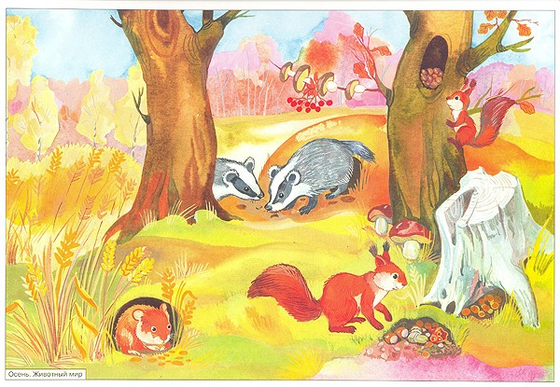

Чем можно заняться с ребенком дома:
- совместно с ребенком сделать кормушку, ежедневно добавлять корм, наблюдать за птицами, прилетающими к кормушке;
- почитать с ребенком дома: («Олененок» Ю. Кушак, «Покормите птиц зимой» А. Яшин, «Скачет шустрая синица…» А. Барто, «В медвежий час» Г. Цыферов, «Первая охота», «Лесной колобок – колючий бок», В. Бианки, «Зимовье зверей», «Лисичка-сестричка и волк», «Сказка про Комара Комаровича», народные сказки о животных, их повадках);
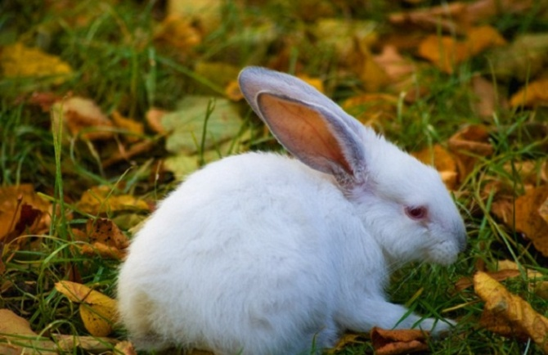

- дидактические игры на использовании в речи прилагательных, глаголов, наречий (описание животных, птиц);
- рассмотреть и побеседовать по фото о привлечении ребенка к работам на садовом участке по подготовке к зиме, объяснять, что и для чего делается (перекапывание почвы, укрывание растений и т.п.);
- заготовить корм для птиц на зиму (ягоды рябины, семена и т.д.);
- в беседах уточнять представления ребенка о том, что нужно делать для предупреждения простудных заболеваний в холодный период.
